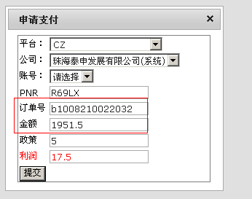在申请支付时显示的金额为“收款金额”，需手动改付款金额及返点。
申请支付时，先填写金额后再修改政策，金额不会自动修改
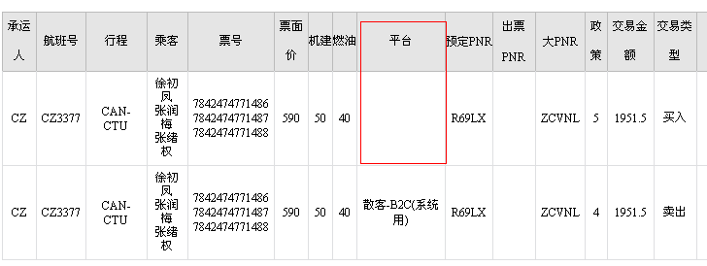
在申请支付时未显示支付平台（CZ电子客票）
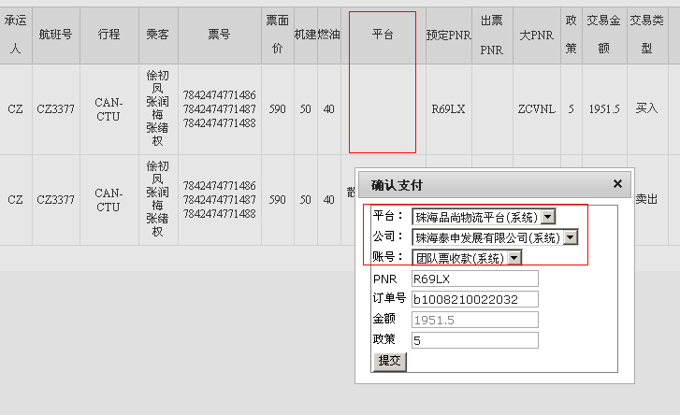当申请支付的时候选择“支付平台”后，确认支付人不应该再选择支付平台信息，应为申请支付人选定的平台

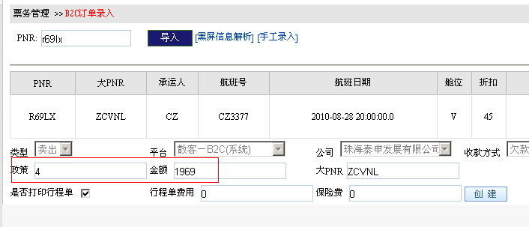
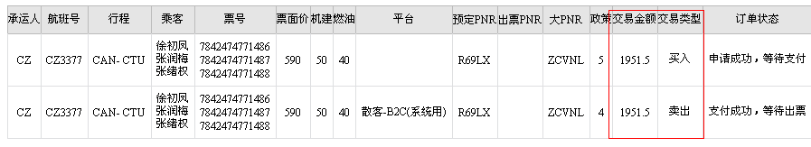
输入“卖入、卖出”价格一致（当办理入买入价格后，卖出价格自动变成和卖入价格一致）

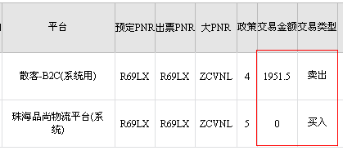订单完成后部分订单买入金额为0
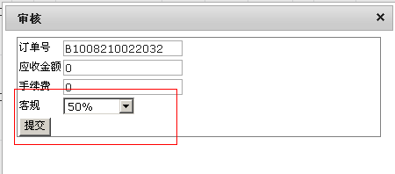选择退票客规时，退票费不会自动计算
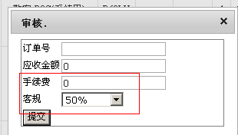退票审核人员审核订单时，还需要重新再录入一次
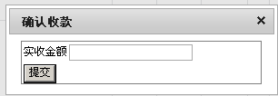系统自动计算
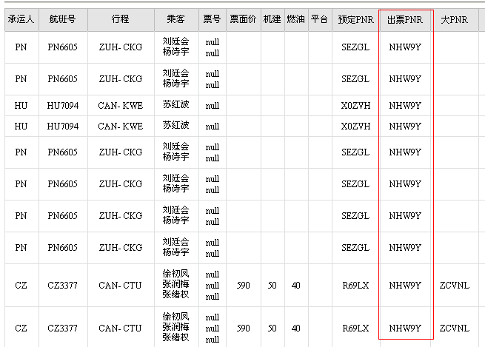B2C预定PNR和出票PNR是一样只需要显示出票PNR，及大编，并且此出票PNR不是我录入的

退改签订单收回：填写退票费后收款金额及付款金额未变，无法测试

增加内容：
1、在录入订单时增加一个“处理订单人员”选择框进去。录入的订单只能指派专员负责处理此订单，其它人员不能处理（录入加一下“送票或者自取”二个选项。
2、送票打印行程单（在录入订单时有选择“打印行程单”、送票的就
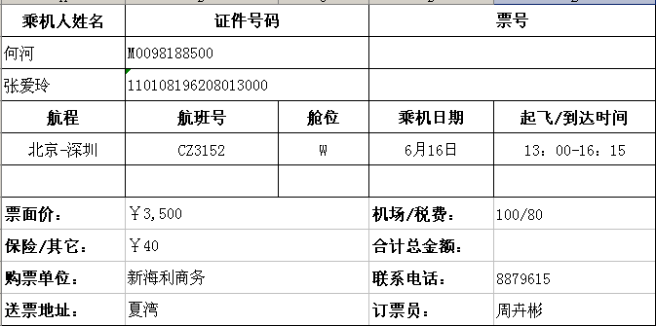
3、保险（保单号、客户名称、乘机人，散客20元,代理10元）
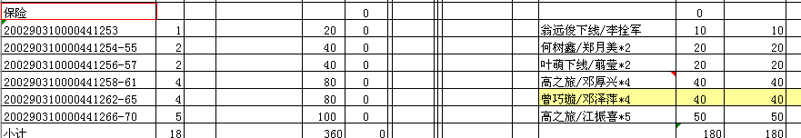

4、其它利润（打印行程单、快递费、多收票款）
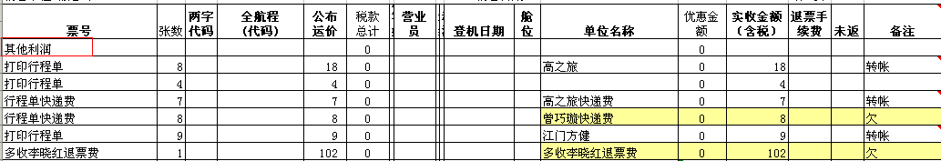

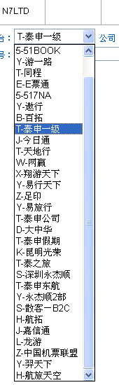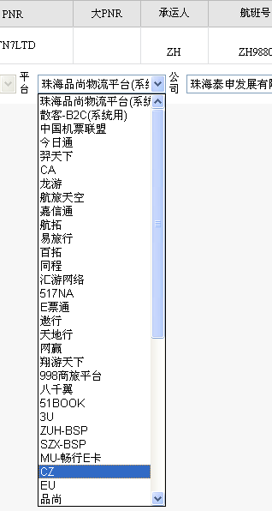
订单来源平台不应包含航空公司 选择平台时应支持按手字母快速查找

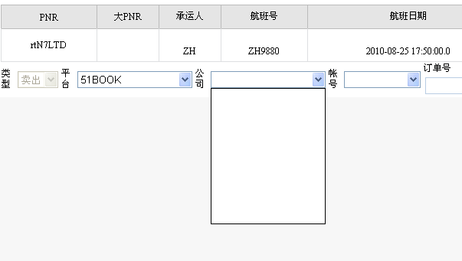选平台时未显示相对应的公司

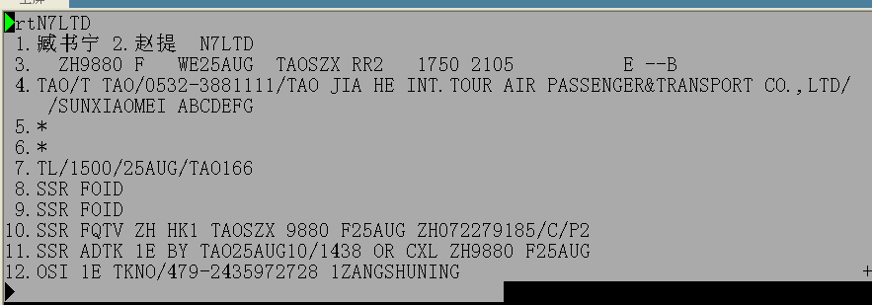
旧系统
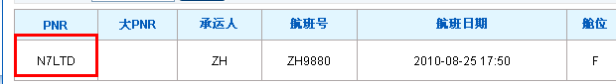
新系统
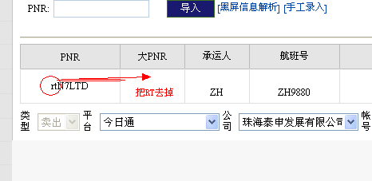

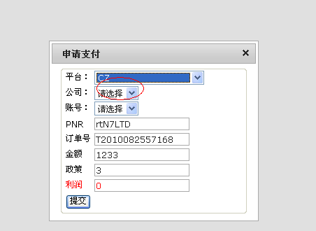航空公司没有关联到相对应的公司

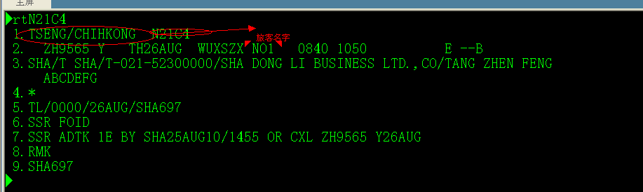

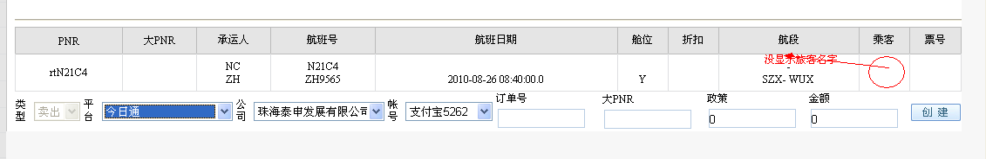

rtN21C4
1.TSENG/CHIHKONG N21C4
2. ZH9565 Y TH26AUG WUXSZX NO1 0840 1050 E --B
3.SHA/T SHA/T-021-52300000/SHA DONG LI BUSINESS LTD.,CO/TANG ZHEN FENG
ABCDEFG
4.*
5.TL/0000/26AUG/SHA697
6.SSR FOID
7.SSR ADTK 1E BY SHA25AUG10/1455 OR CXL ZH9565 Y26AUG
8.RMK
9.SHA697

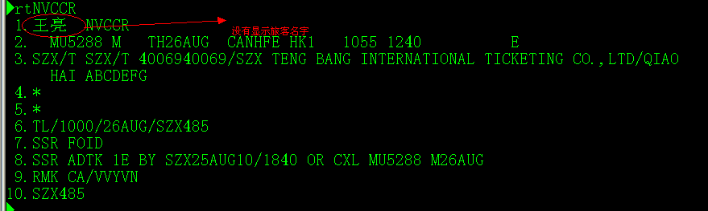

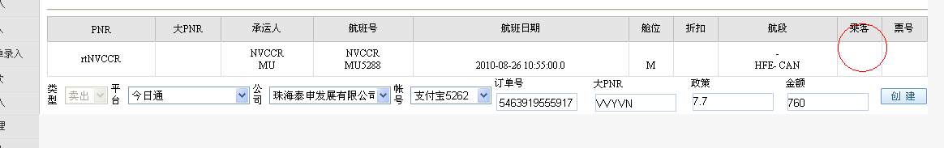

rtNVCCR
1.王亮 NVCCR
2. MU5288 M TH26AUG CANHFE HK1 1055 1240 E
3.SZX/T SZX/T 4006940069/SZX TENG BANG INTERNATIONAL TICKETING CO.,LTD/QIAO
HAI ABCDEFG
4.*
5.*
6.TL/1000/26AUG/SZX485
7.SSR FOID
8.SSR ADTK 1E BY SZX25AUG10/1840 OR CXL MU5288 M26AUG
9.RMK CA/VVYVN
10.SZX485

】

旧系统

新系统
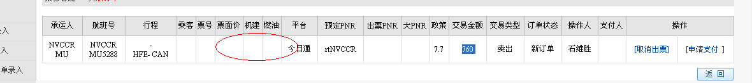
编码信息没有票面价、税费的情况下倒进新系统的订单信息没有相关数据显示，而导入旧系统是有的

RTMJZE3
1.白永久 2.杜伟 3.齐殿星 4.宋志飞 5.张贵才 6.赵伟
MJZE3
7. HU7322 H TH26AUG SHEDSN HK6 1340 1610 E
8.DLC/T DLC/T 0411-83886588/DLC HANGYU P&C AGENT SERVICE CO.,LTD/NINGYUZHE
AND HUCHENG ABCDEFG
9.*
10.TL/1240/26AUG/DLC256
11.SSR FOID
12.SSR FOID
13.SSR FOID
14.SSR FOID
15.SSR FOID
旧系统
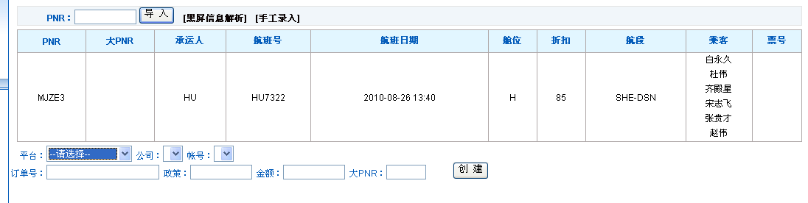

新系统
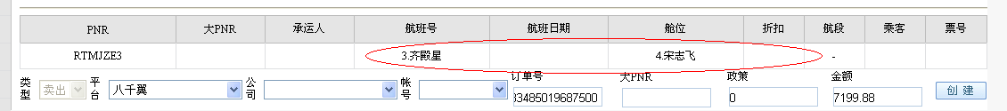

旧系统可以正常读取旅客信息，新系统读取不出旅客信息

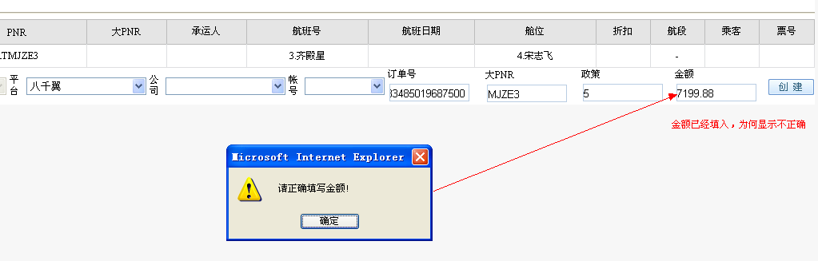
RTM4PGJ
1.冯仕勋 M4PGJ
2. ZH9329 G SA28AUG CGOSZX HK1 2100 2300 E --B
3.SHA/T SHA/T 61611828/SHA XIN SHANG WEI AIR SERVICE CO.,LTD/SHAO SHI ABCDEFG
4.62749133
5.TL/1200/26AUG/SHA826
6.SSR FOID
7.RMK CA/GQL58
8.SHA826

旧系统
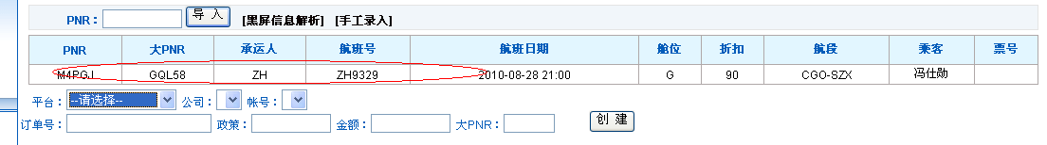

新系统
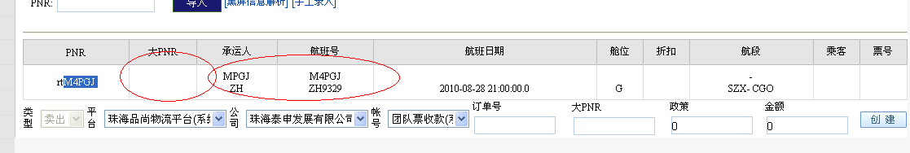

编码里的倒进系统时读取不出大编码 。航班号和承运人提取错误

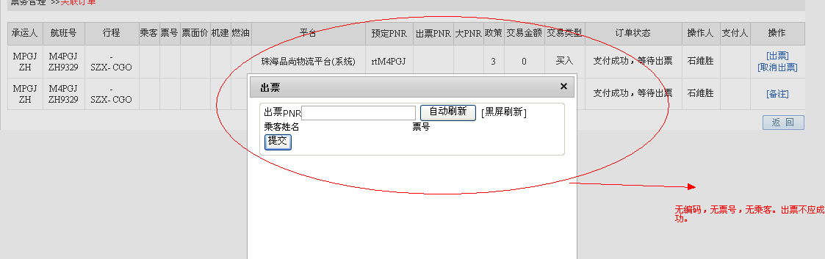
在出票处理时没有编码、乘客信息、票号等情况下操作不应通过
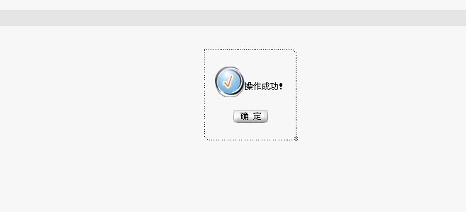

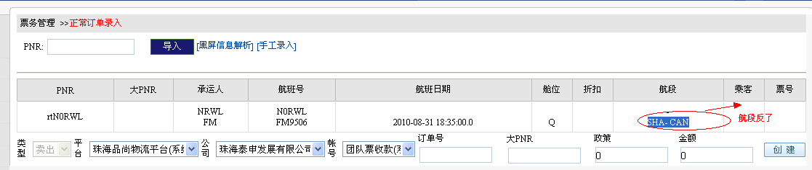
编码导入时行程反了
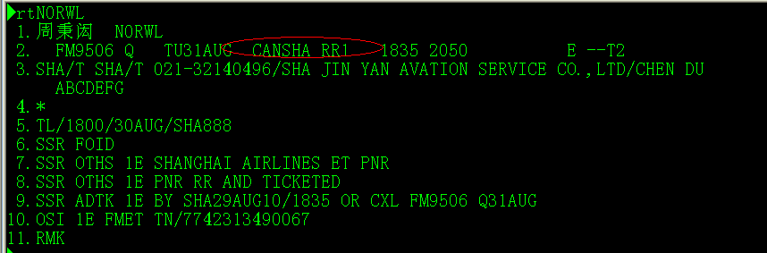

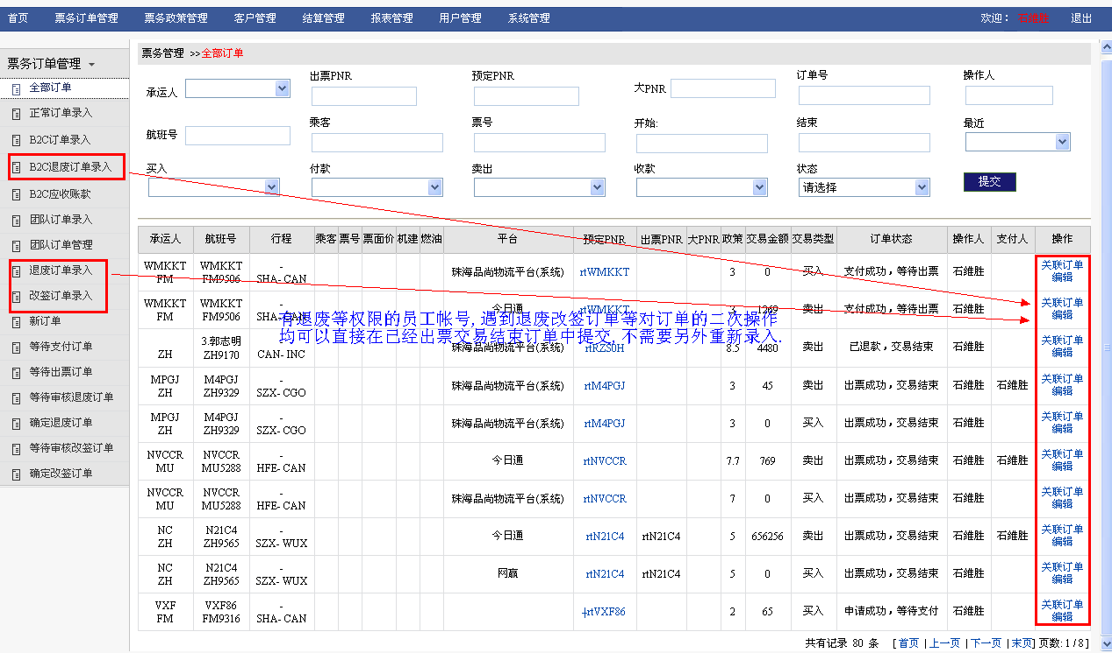
退废、改签订单流程改为在全部订单页面上有权限的用户就可以在已经出票交易结束的订单后面直接点击提交，然后跳转到退废、改签订单录入页面，并自动读取订单信息，而无需重新录入：
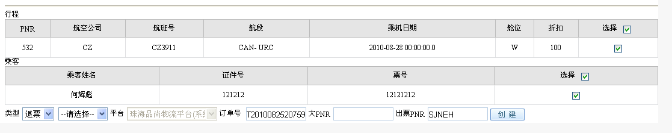

原系统
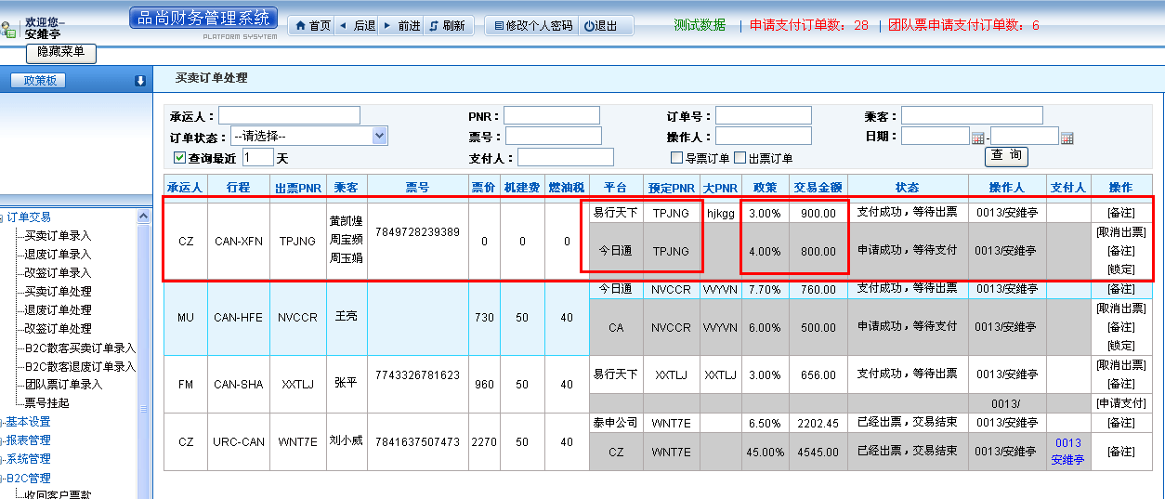
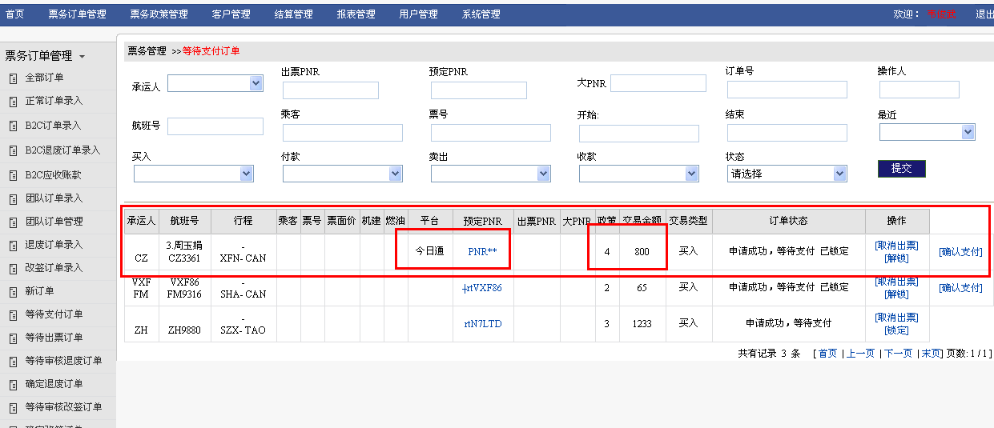
倒票付款人员需要了解付款订单的买进/卖出平台,买进/卖出价格,等详细信息,以便审核.

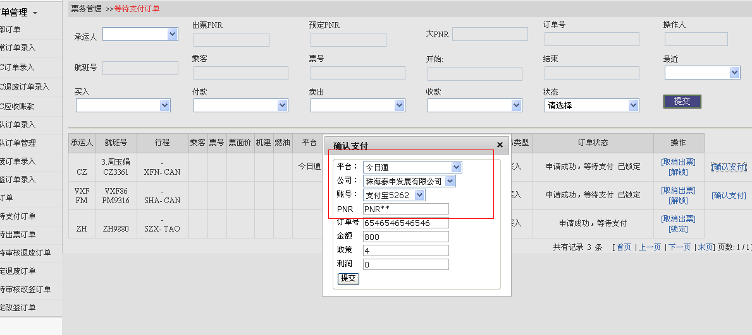
付款操作时,支付的平台和公司最好根据导单人员录入的数据自动读取过来,以便减少工作量.

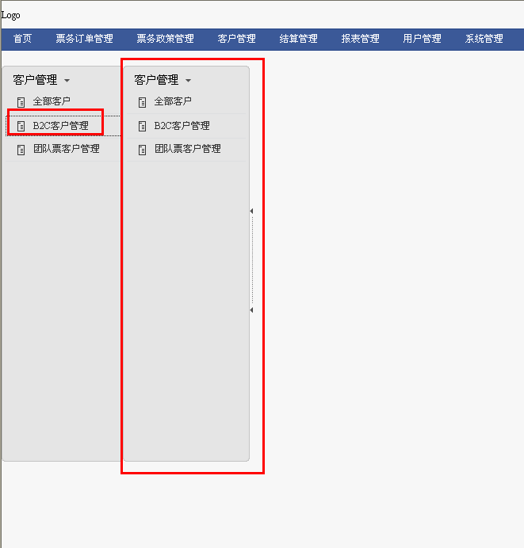
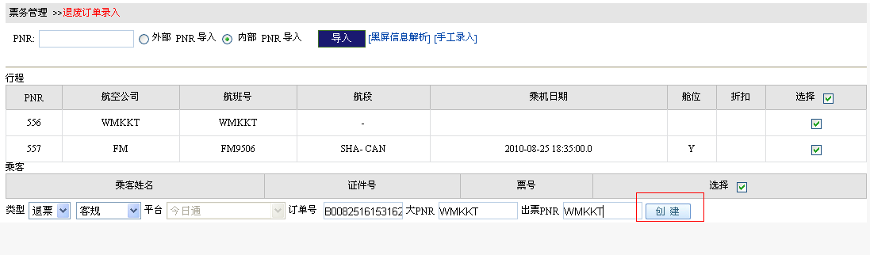
退废订单录入失败
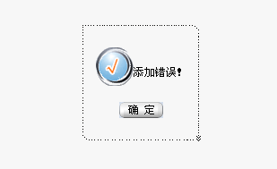

全部订单页面：
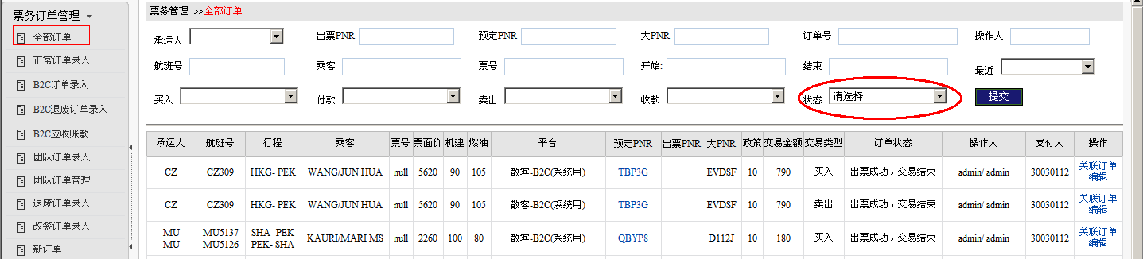
除了状态以外，所有下拉框都是空的，没有数据可选

订单的相关操作结果提示能否不在新页面实现，直接刷新当前操作页面就可以
